
МИНИСТЕРСТВО НАУКИ И ВЫСШЕГО ОБРАЗОВАНИЯ РОССИЙСКОЙ ФЕДЕРАЦИИ
ФЕДЕРАЛЬНОЕ ГОСУДАРСТВЕННОЕ БЮДЖЕТНОЕ
ОБРАЗОВАТЕЛЬНОЕ УЧРЕЖДЕНИЕ ВЫСШЕГО ОБРАЗОВАНИЯ
«ДОНСКОЙ ГОСУДАРСТВЕННЫЙ ТЕХНИЧЕСКИЙ УНИВЕРСИТЕТ»
(ДГТУ)

Факультет Информатика и вычислительная техника
Кафедра Кибербезопасность информационных систем

Практическая работа №1
на тему «Федеральный Закон от 4 мая 2011 г. № 99-ФЗ «О лицензировании отдельных видов деятельности»»

Выполнил обучающийся гр. ВКБ51
Ковалев Д.П.

Проверила:
Доцент кафедры «КБИС»
Дубровина А.И.

Ростов-на-Дону
2026
Цель занятия: изучение содержания и структуры Федерального закона № 99-ФЗ, понимание порядка лицензирования отдельных видов деятельности, требований к соискателям лицензии и лицензиатам, а также роли лицензирования в обеспечении государственного контроля и безопасности. Закрепить на практике знания о порядке, требованиях и процедуре лицензирования отдельных видов деятельности в Российской Федерации.
Задание: вы — команда-основатель новой компании. Ваша задача — выбрать вид лицензируемой деятельности, смоделировать процесс подготовки и подачи документов на лицензию.
В ходе занятия студенты делятся на группы по три человека и моделируют процесс подготовки документов для получения лицензии. Каждая группа играет роль условной организации, которая только начинает вести деятельность и проходит первичный этап лицензирования.
Первый студент в роли директора является ответственным за стратегию. Выбирает вид деятельности компании, формулирует цели, пишет заявление на получение лицензии.
Второй студент в роли юриста подготавливает перечень документов, необходимых для подачи в лицензирующий орган, обосновывает правовые основания и проверяет соответствие требованиям закона.
Третий студент в роли менеджера по административным вопросам отвечает за «техническую» часть. Ответственный за техническую и организационную часть составляет план помещения, обеспечивает условное соответствие требованиям к материально-технической базе, готовит пояснительную записку.
В качестве творческой части каждая группа составляет упрощённый план «офиса» или «этаж-плана» своей организации в Word или PowerPoint. В этом плане должно быть отражено, где располагаются ключевые зоны (кабинет руководителя, рабочие места сотрудников, архив документов, зона для приёма клиентов).
Студенты должны объяснить, почему их план соответствует требованиям безопасности и упорядоченности деятельности.
Шаги выполнения:
Выбор вида деятельности. Выберите один из следующих видов деятельности, подлежащих лицензированию по ФЗ-99:
- деятельность по перевозкам пассажиров автотранспортом (до 8 человек);
- производство лекарственных средств;
- образовательная деятельность;
- деятельность по охране здоровья (например, медицинский центр);
- связь (например, услуги интернет-провайдера).
Разработка концепции компании. Придумайте название, основную миссию и кратко опишите планируемую деятельность.
Подготовка пакета документов (условно):
Директор готовит Заявление о предоставлении лицензии (шапка, реквизиты компании, указание вида деятельности, подпись и т.д.).
Юрист готовит Перечень необходимых документов (описи, какие документы и почему нужны: например, копии учредительных документов, справка об отсутствии судимости у руководителя, документы, подтверждающие наличие помещений, квалификацию персонала и т.д.)

Сфера деятельности: дополнительное образование (подготовка к ЕГЭ по математике).
Формат: онлайн-подготовка к ЕГЭ + офлайн-консультации в учебном кабинете.
Цель: доступная и качественная подготовка школьников к ЕГЭ по математике, сочетание онлайн и офлайн форматов.
Задачи:
- обеспечить доступ к современному образованию;
- создать комфортные условия обучения;
- повысить средний балл выпускников;
- поддержать равные возможности для всех (включая детей с ОВЗ).
Организационно-правовая форма: Индивидуальный предприниматель (ИП).
Режим налогообложения: упрощённая система налогообложения (УСН).
Основание: ФЗ № 99-ФЗ «О лицензировании отдельных видов деятельности» и ФЗ № 273-ФЗ «Об образовании в РФ» позволяют ИП вести образовательную деятельность при наличии лицензии.
Почему именно ИП:
- упрощённая регистрация и отчётность;
- оптимальная налоговая нагрузка для образовательных услуг;
- возможность официально нанимать педагогов;
- полная легитимность для лицензирования.
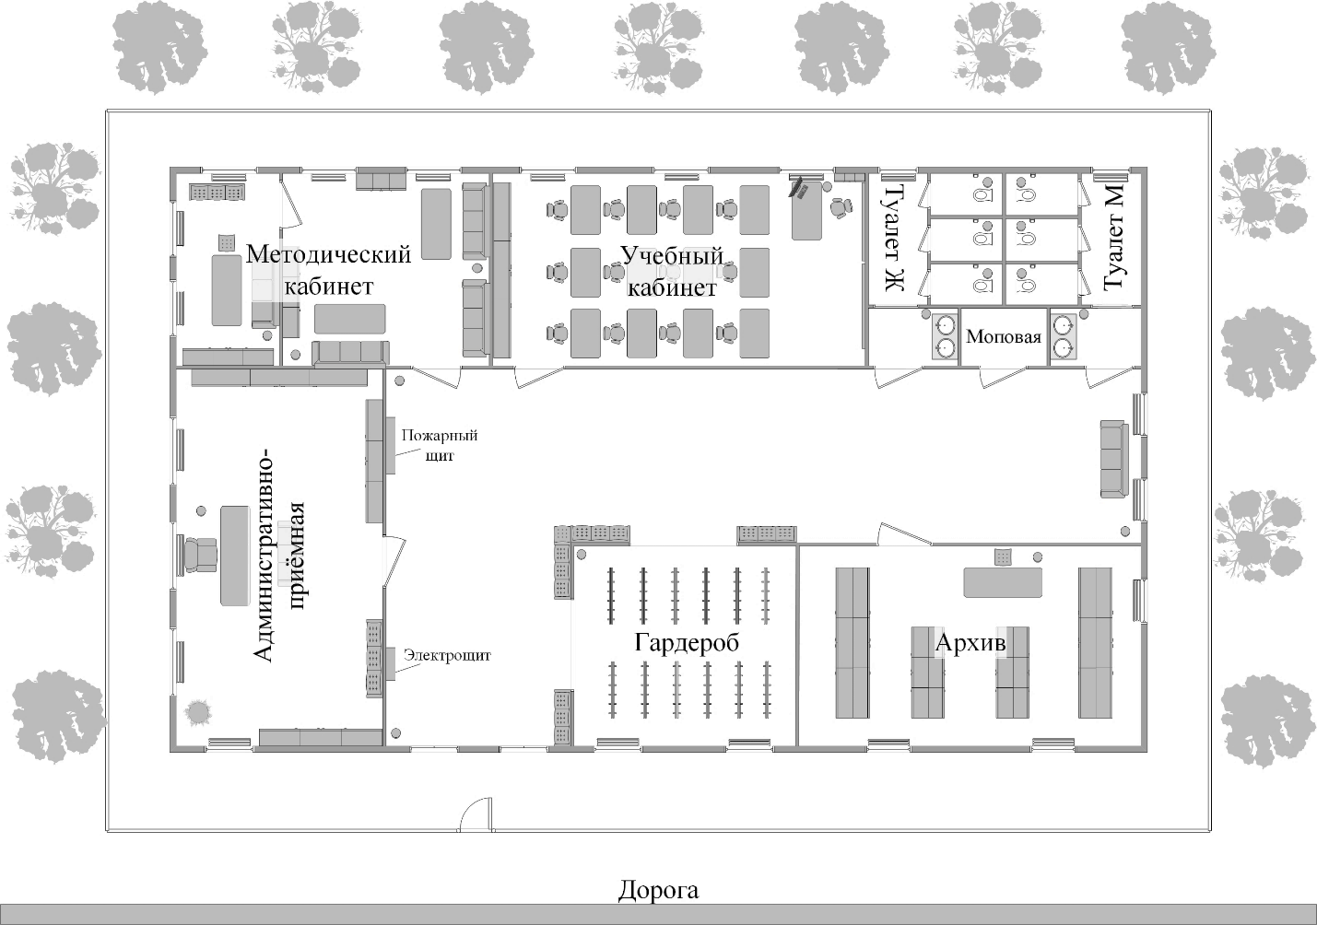
Рисунок 1 – План помещения

План помещения включает:
- административно-приёмная (кабинет директора);
- учебный кабинет;
- методический кабинет (подготовка материалов);
- архив;
- санузлы, гардероб.
Здание находится в городской черте, рядом нет водоёмов, промышленных предприятий и опасного производства. Заключён договор на вывоз отходов.
Программное обеспечение и сервисы:
- для онлайн-занятий — платформа ВКонтакте (видеозвонки, трансляции, чаты);
- для внутреннего документооборота — офисные пакеты на базе российских решений («МойОфис»);
- для обработки персональных данных — сервера, расположенные в РФ, в соответствии с 152-ФЗ;
- для связи и интернета — договор с российским интернет-провайдером (ПАО «Ростелеком»).
Операционные системы:
- рабочие места педагогов и учеников: Альт Образование (специализированная ОС для школ и учебных центров);
- административные компьютеры: Астра Linux Special Edition (сертифицирована ФСТЭК, надёжная защита данных).
Почему это важно:
- соответствие требованиям законодательства РФ;
- гарантия безопасности данных школьников и сотрудников;
- поддержка политики импортозамещения.
Пакет документов:
- Заявление о предоставлении лицензии
- Справка об отсутствии судимости
- Свидетельство о регистрации ИП
- Выписка из ЕГРН
- Справка о материально-техническом обеспечении
- Справка о реализуемых образовательных программах
- Санитарно-эпидемиологическое заключение (СЭЗ)
- Сведения об условиях доступности для инвалидов
- Гарантийное письмо о приёме на работу преподавателей
10. Договор об оказании платных образовательных услуг
- Для соблюдения норм безопасности:
- 11. Договор на вывоз ТБО и санитарное обслуживание
- 12. Приказ о назначении ответственного за пожарную безопасность
- 13. Инструкции по пожарной безопасности
- 14. Журнал инструктажей по пожарной безопасности
- 15. План эвакуации и акты о наличии огнетушителей
- Для соблюдения закона о персональных данных:
- 16. Политика обработки ПДн
- 17. Приказ о назначении ответственного за ПДн
- 18. Уведомление об обработке ПДн
- Дополнительно:
- 19. Образовательная программа
- 20. Положение об онлайн-школе
- 21. Сертификат
- 22. Договор купли-продажи
- 23. Технический паспорт
Контрольные вопросы:
1. Зачем государству нужно лицензирование?
Согласно 99-ФЗ, лицензирование используется для того, чтобы:
- обеспечить защиту прав и законных интересов граждан и организаций;
- обеспечить оборону страны и безопасность государства;
- предотвратить угрозы жизни, здоровью, окружающей среде;
- создать контроль за наиболее опасными или социально значимыми видами деятельности.
Иными словами, лицензирование — это механизм государственного контроля, применяемый там, где риск причинения вреда высок.
2. Какие виды деятельности обязательно требуют лицензии?
Перечень установлен в ст. 12 99-ФЗ. Среди них:
- медицинская деятельность;
- фармацевтическая деятельность;
- образовательная деятельность;
- деятельность по перевозке пассажиров автомобильным транспортом и метро;
- деятельность по управлению многоквартирными домами;
- деятельность в области пожарной безопасности;
- деятельность в области связи;
- деятельность по охране труда в особо опасных условиях;
- деятельность по проектированию, конструированию, изготовлению и ремонту авиационной техники;
- частная охранная деятельность.
3. Кто выдаёт лицензии?
Согласно ст. 6 99-ФЗ, лицензии выдают:
- Федеральные органы исполнительной власти (например, Минздрав, Минобрнауки, МЧС, Роскомнадзор);
- Органы исполнительной власти субъектов РФ — только если данный вид деятельности закреплён законом за уровнем региона;
- В отдельных случаях — государственные корпорации, наделённые такими полномочиями (например, «Росатом» для деятельности в области использования атомной энергии).
- Каждый вид лицензии имеет свой уполномоченный орган.
4. В чём разница между приостановлением и аннулированием лицензии?
По ст. 20 и 21 99-ФЗ:
Приостановление лицензии:
- временная мера,
- деятельность запрещена до устранения нарушений,
- после исправления нарушений действие лицензии может быть возобновлено.
Аннулирование лицензии:
- прекращение действия лицензии окончательно,
- основанием являются грубые или повторные нарушения либо решение суда,
- для возобновления деятельности нужно заново проходить всю процедуру лицензирования.
5. Какие риски возникают, если деятельность ведётся без лицензии?
Деятельность без лицензии при её обязательности влечёт:
- административную ответственность (штрафы, конфискация оборудования) — КоАП РФ ст. 14.1;
- уголовную ответственность, если причинён крупный ущерб или вред — УК РФ ст. 171;
- запрет на ведение деятельности по решению суда;
- невозможность участвовать в госзакупках, заключать законные договоры по данному виду работ;
- риск закрытия бизнеса через суд.
6. Что даёт обществу и гражданам наличие лицензирования?
Лицензирование обеспечивает:
- гарантированный уровень безопасности (например, в медицине или строительстве);
- качество услуг, так как лицензиат обязан иметь квалифицированный персонал и оборудование;
- защиту от недобросовестных компаний;
- прозрачность и контроль в социально значимых сферах;
- повышение доверия граждан к услугам и организациям.
То есть лицензирование — инструмент защиты общества от опасных или непрофессиональных участников рынка.
7. Какая из сфер (по мнению студента) должна быть обязательно лицензирована в будущем?
В будущем обязательного лицензирования должна требовать деятельность по разработке и эксплуатации систем искусственного интеллекта, используемых в медицине, транспорте, энергетике и критической инфраструктуре. Такие технологии непосредственно влияют на безопасность людей, поэтому государственный контроль за квалификацией разработчиков, качеством программных решений и соблюдением этических норм будет необходим.

